**Дата:** 08.09.2022  **Клас:** 1 –А **Урок:** фізична культура

**Вчитель:** Мугак Н.І.

**ТЕМА. Організаційні вправи. Різновиди ходьби та бігу. Комплекс ЗРВ. Рухливі ігри "Літає - не літає", "Ми весела дітвора", "На свої місця". Вправи для профілактики плоскостопості. Дихальні вправи.**

**Опорний конспект**

**І. Вступна частина**

**1.ТБ під час виконання фізичних вправ вдома.**

[***https://www.youtube.com/watch?v=SR_4QXKkJ3k***](https://www.youtube.com/watch?v=SR_4QXKkJ3k)

**ІІ. Основна частина**

**1. Організаційні вправи.**

- Виконайте вправи:

* Ходьба на носках, руки на поясі.
* Ходьба на п’ятках, руки за голову.
* Ходьба напівприсідання, руки на колінах.
* Повний присід, руки на колінах.

**2. Комплекс вправ ранкової гімнастики.**

- Запрошую всіх на ранкову гімнастику.

[***https://www.youtube.com/watch?v=sssjrnqPnGQ***](https://www.youtube.com/watch?v=sssjrnqPnGQ)

**3. Вправи для запобігання плоскостопості.**

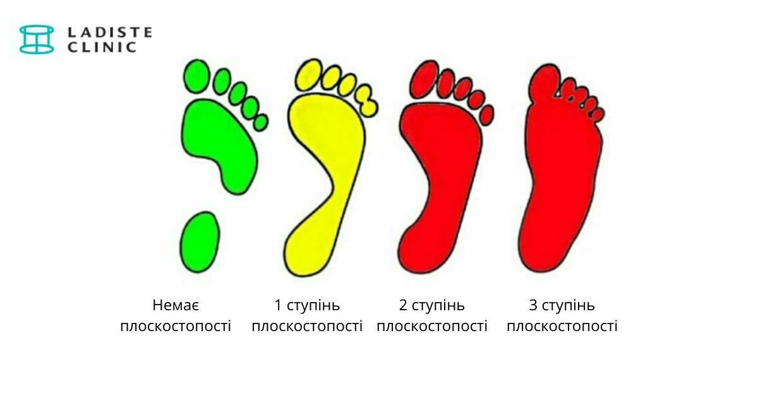 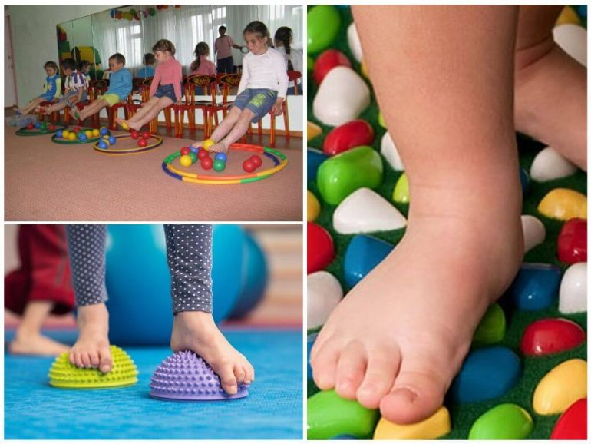

**4. Дихальні вправи.**

[**https://www.youtube.com/watch?v=67nsp58w284**](https://www.youtube.com/watch?v=67nsp58w284)

**ІІІ. Заключна частина**

***Бажаю вам гарного настрою і міцного здоров’я!***